1

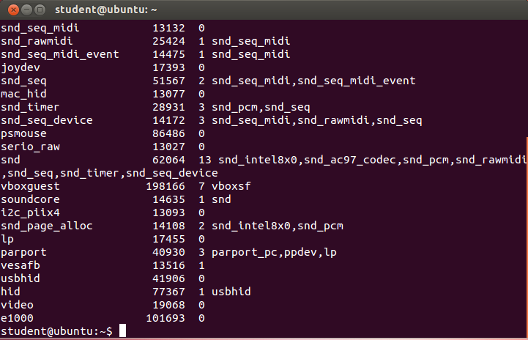

2.2

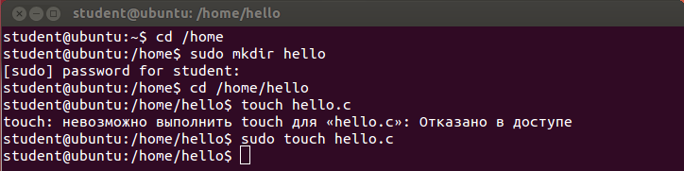

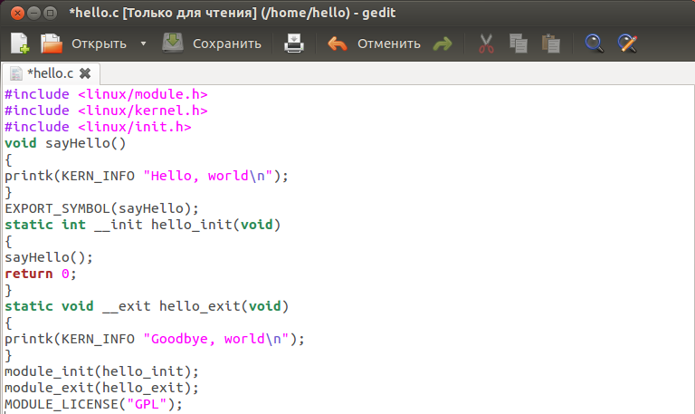

2.3 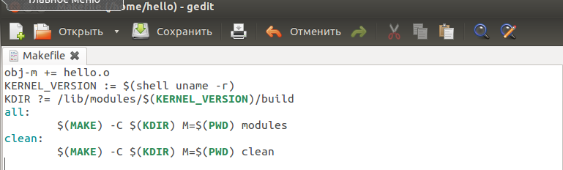

2.4 В переменной KDIR содержится путь к заголовочный файлам текущей версии ядра

2.5 В переменной M хранится список файлов, которые нужно собрать

2.6 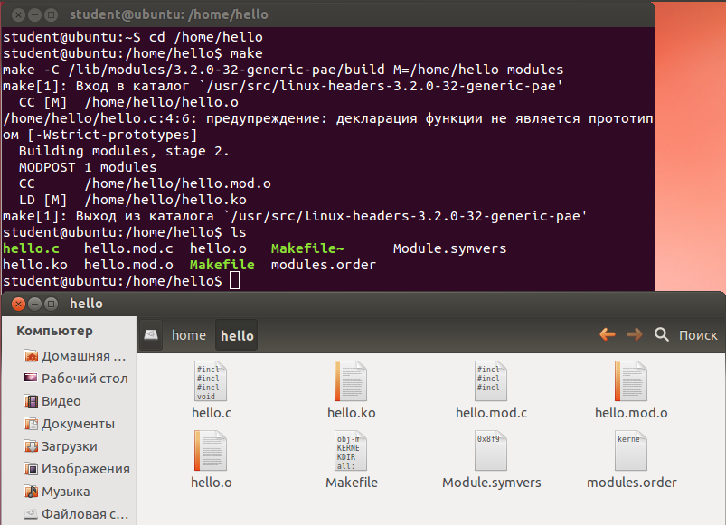

Создались файлы:

hello.mod.c – содержит код модулей.

hello.mod.o – объектный файл для hello.mod.c.

hello.o – объектный файл для hello.c.

Module.symvers – содержит информацию о hello.c.

modules.order – содержит путь к файлу hello.ko.

hello.ko.

2.7

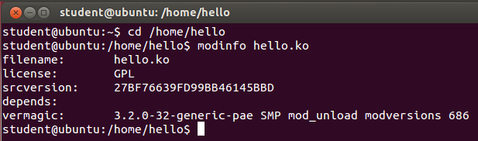

Появилась информация о созданном модуле

2.8

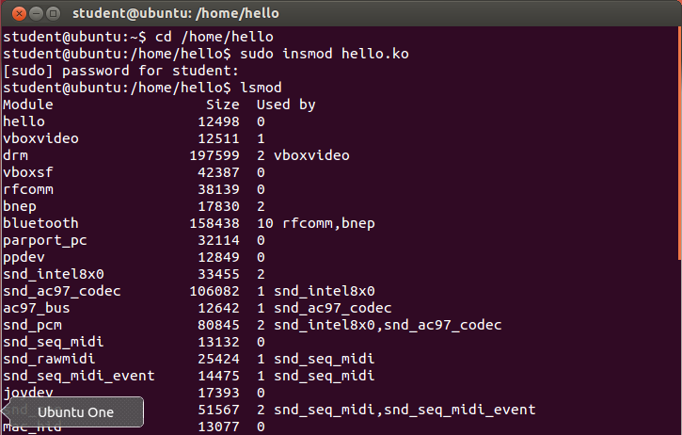

2.9

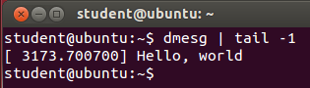

2.10

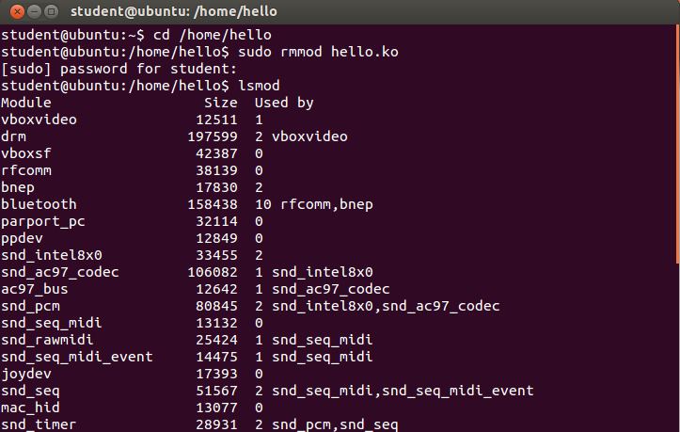

3.1

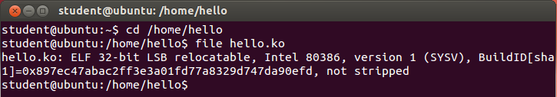

3.2

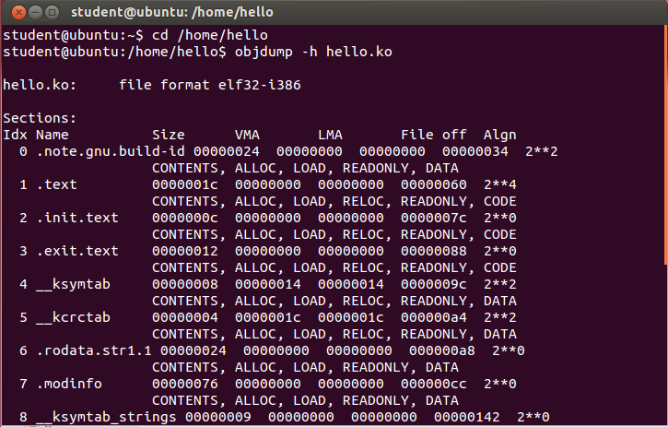

3.3 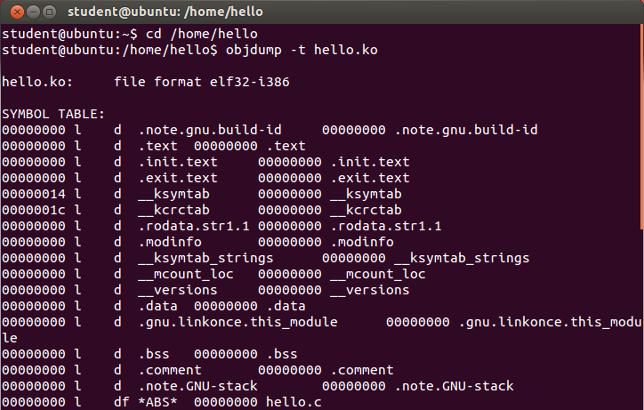

3.4 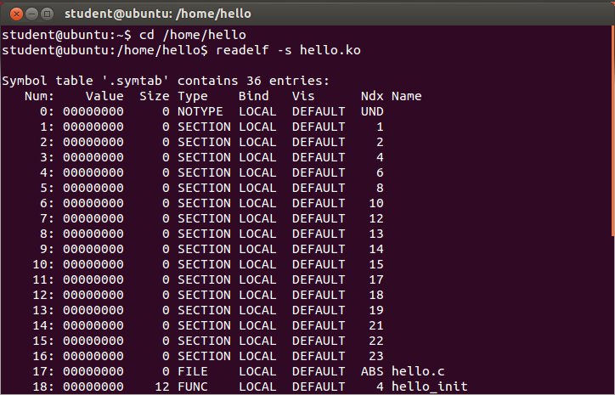

3.5

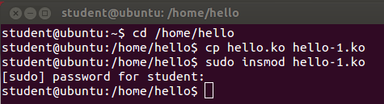

3.6

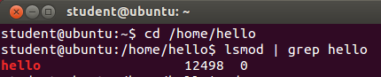

Модуль загружен под именем «hello».

rmmod hello.ko – удалить модуль.

4.2

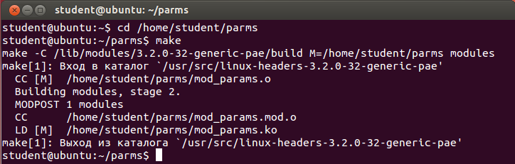

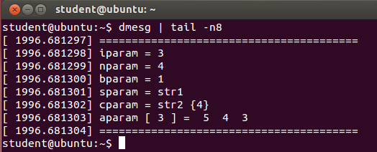

5.2

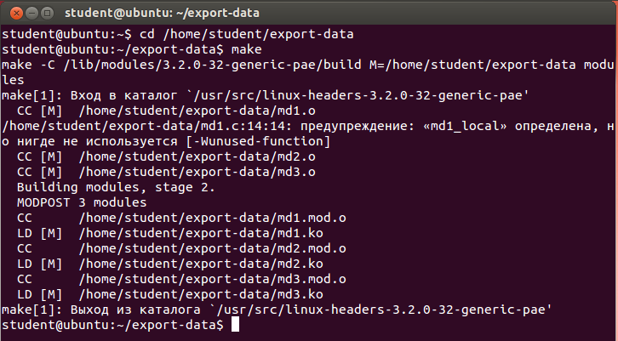

5.4

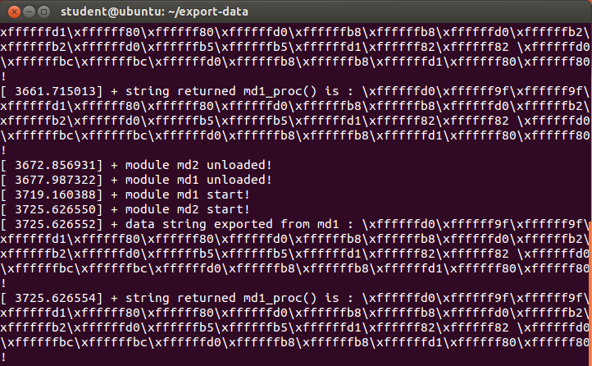

md1_data и md1_proc должны печатать строку «Привет мир!»